BÁO CÁO THỰC HÀNH TUẦN 3
Lương Thị Tâm
20194663

Bài 1:
-TH1: Cộng hai số trái dấu
*Code:
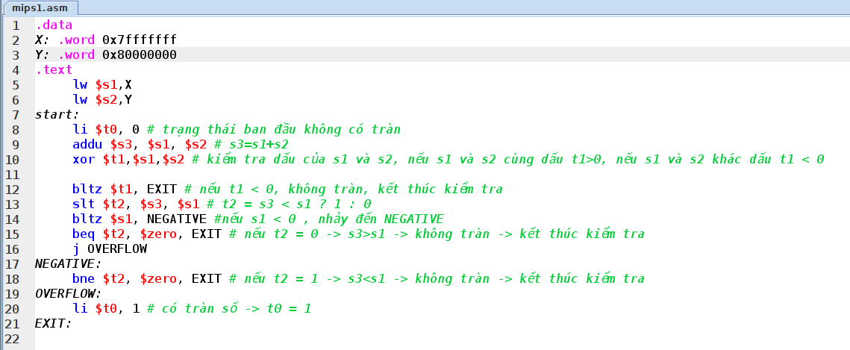
*Kết quả chạy:
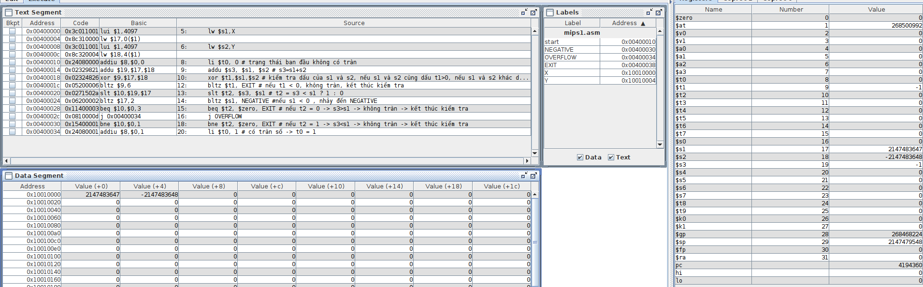

-TH2: Cộng hai số dương có tràn số
*Code:
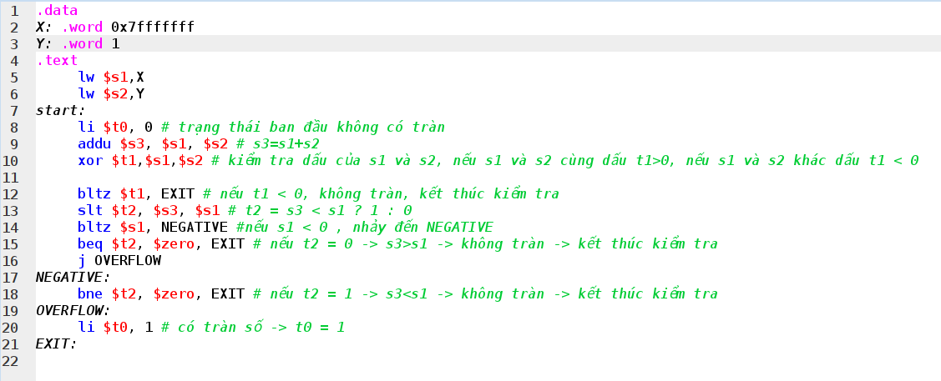
*Kết quả chạy:
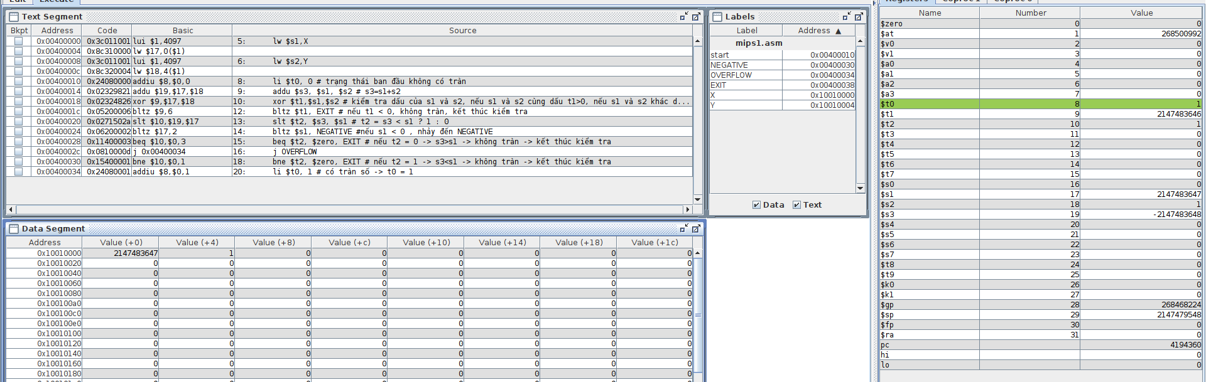

-TH3: Cộng hai số dương không tràn số
*Code:
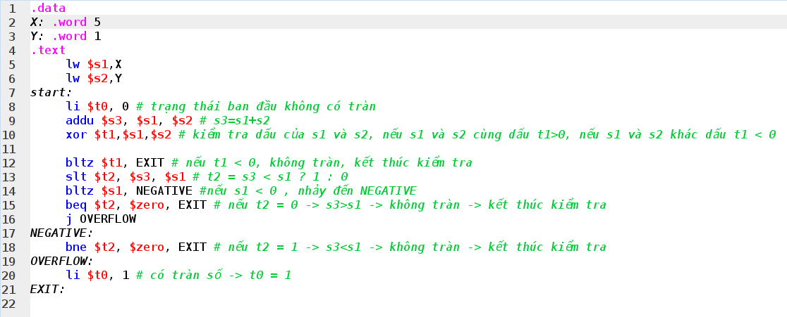
*Kết quả chạy:
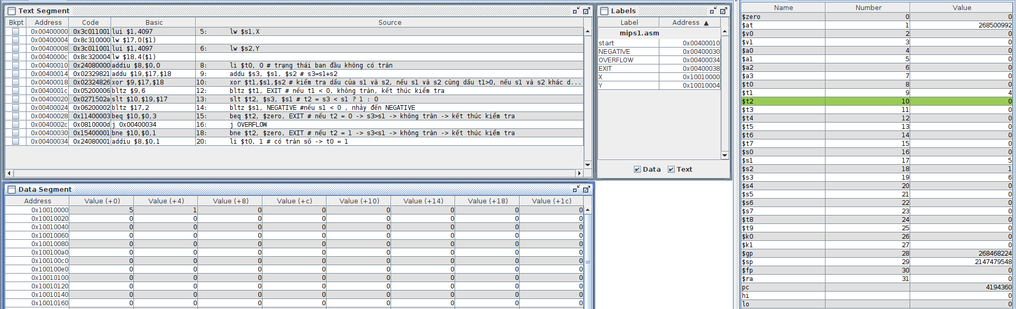

-TH4: Cộng hai số âm có tràn số
*Code:
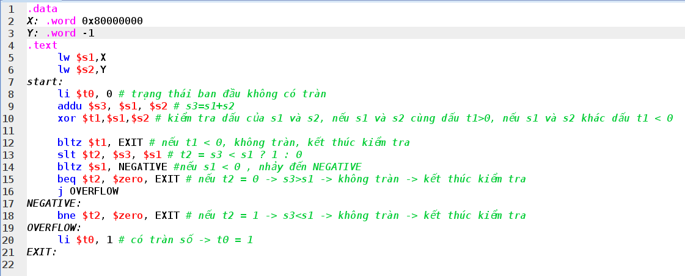
*Kết quả chạy:
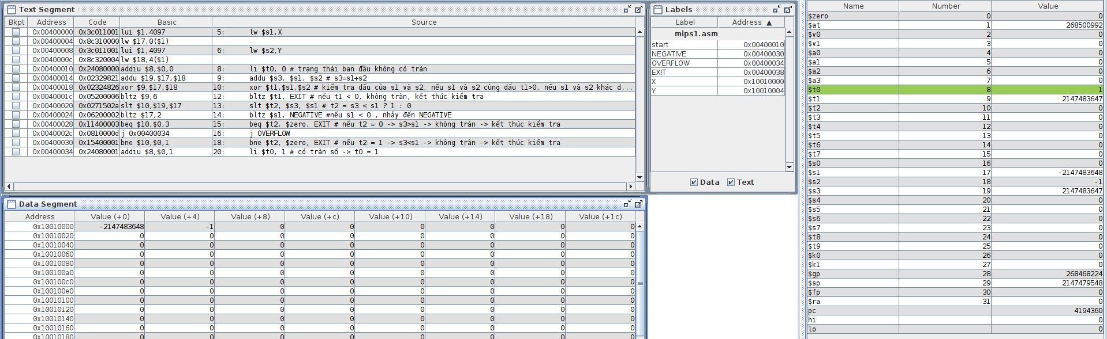

-TH5: Cộng hai số âm không tràn số
*Code:
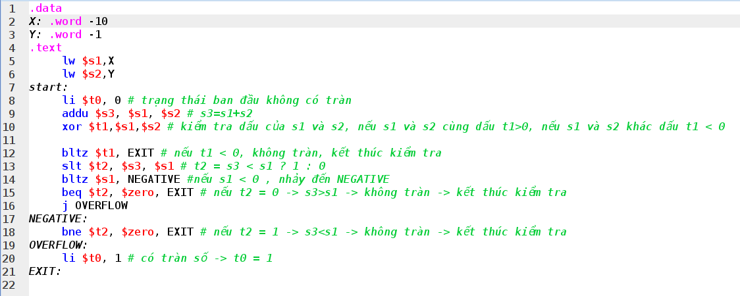
*Kết quả chạy:
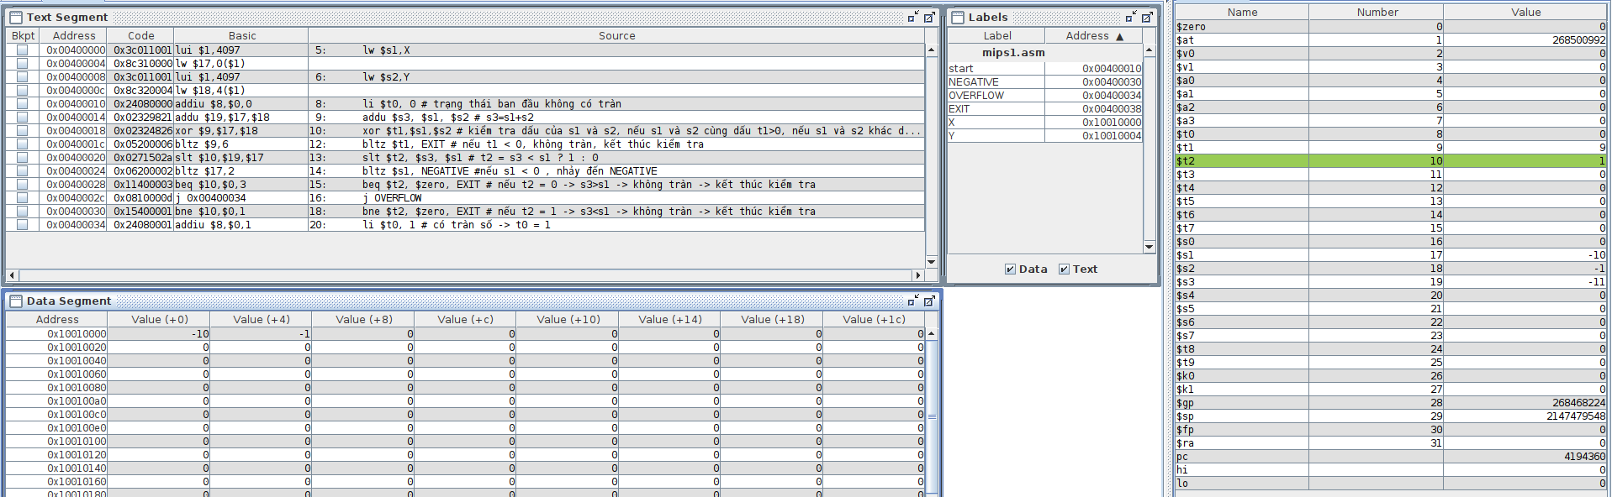
Bài 2:
a, Extract MSB of$s0
*Code:
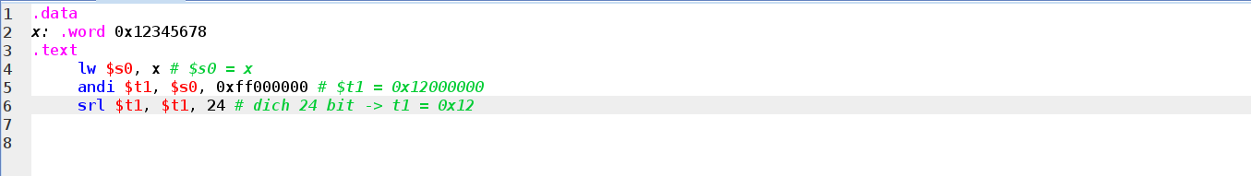
*Kết quả chạy:
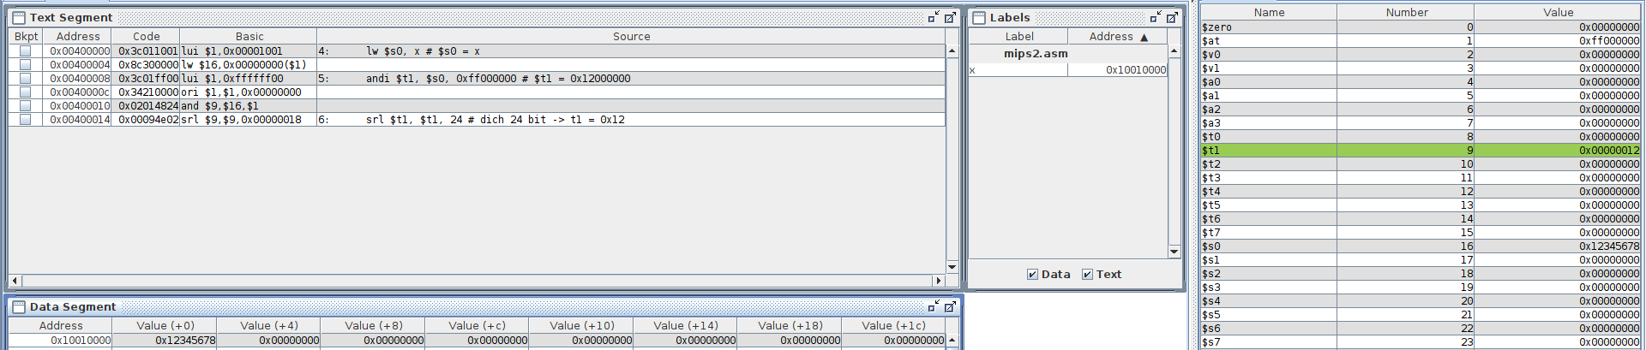

b, Clear LSB of$s0
*Code:
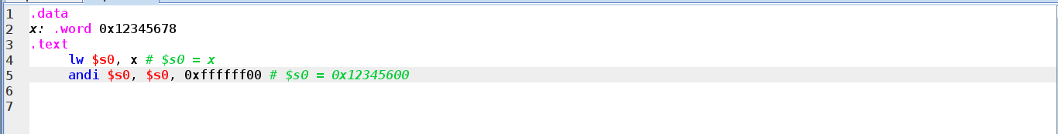
*Kết quả chạy:
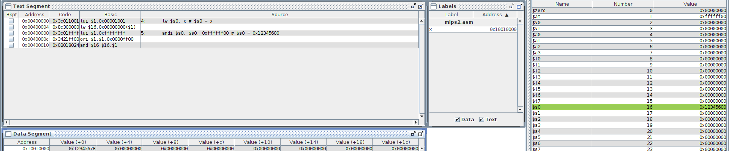
c, Set LSB of$s0(bits 7 to 0 are set to 1)
*Code:
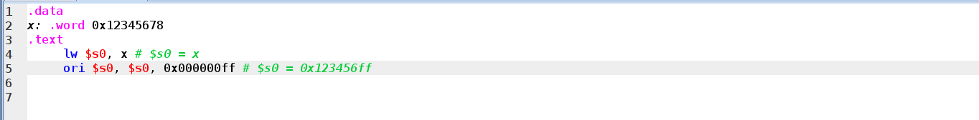
*Kết quả chạy:
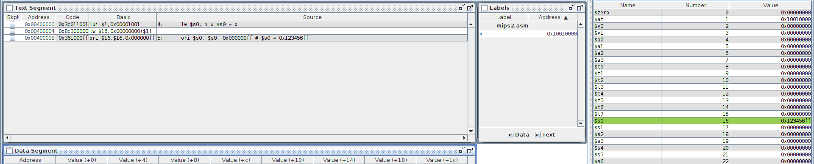
d, Clear$s0($s0=0, must use logical instructions)
*Code:
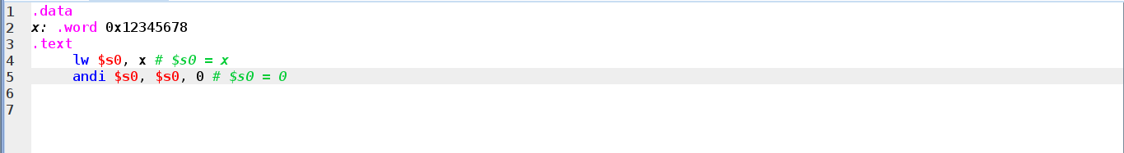
*Kết quả chạy:
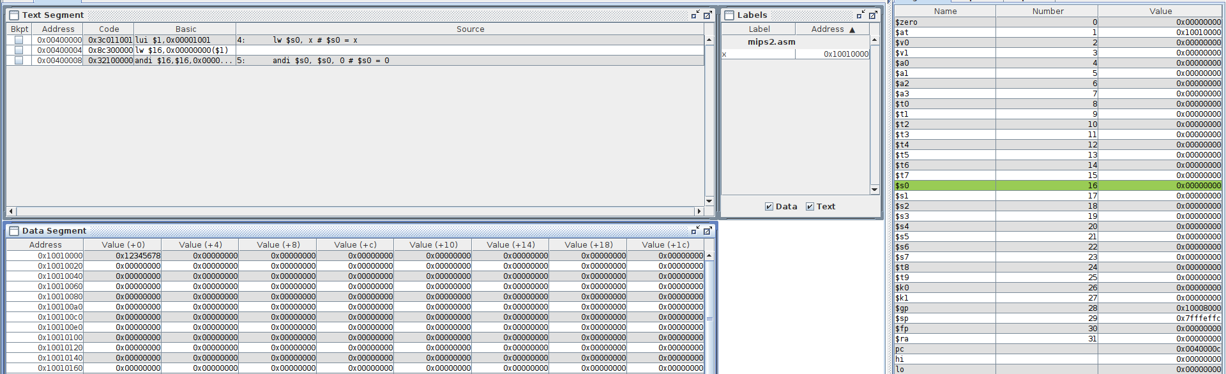
Bài 3:
a, abs $s0,$s1
*Code:
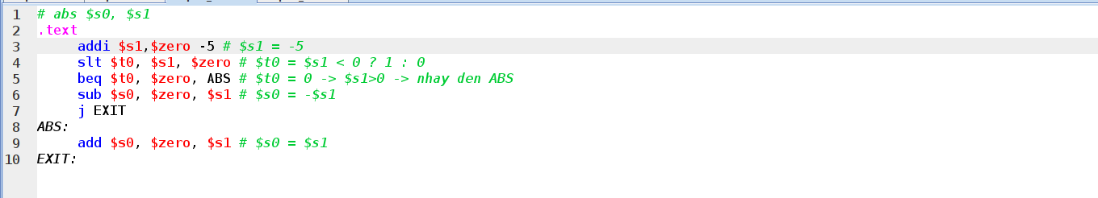
*Kết quả chạy:
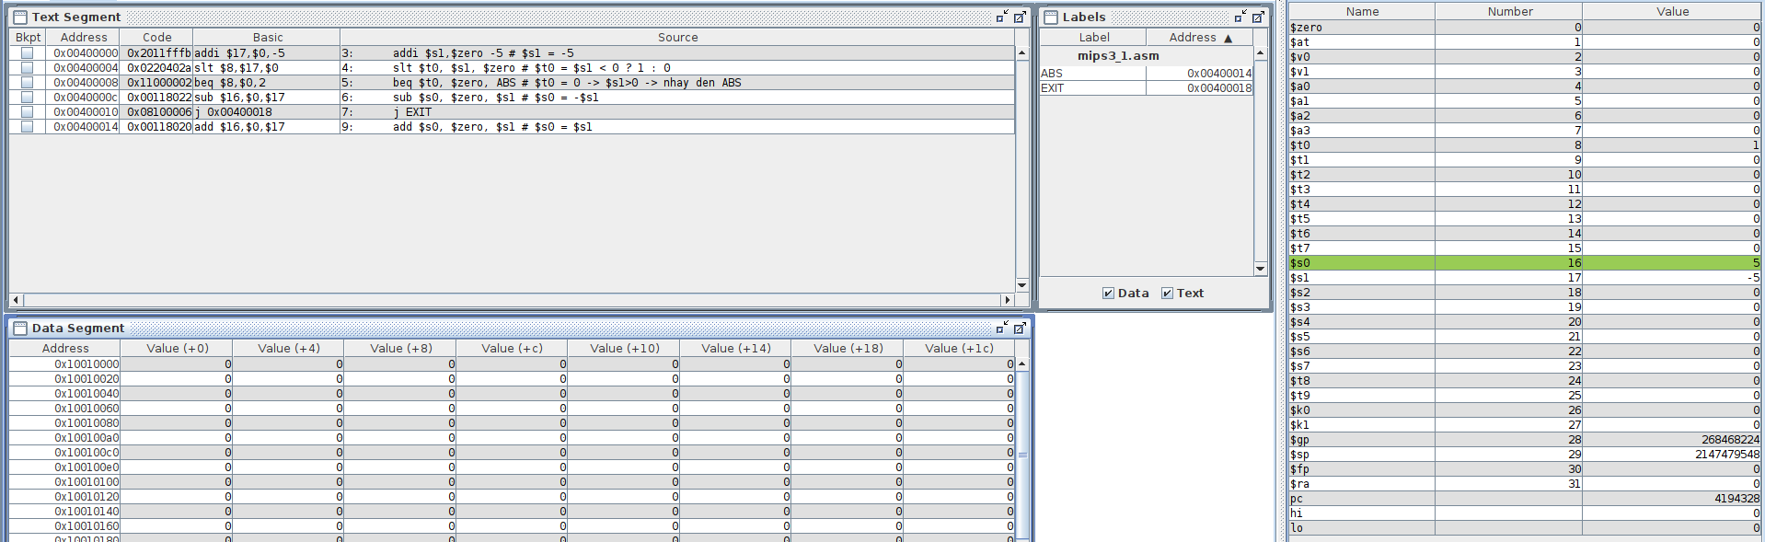
b, move $s0, $s1
*Code:
*Kết quả chạy:
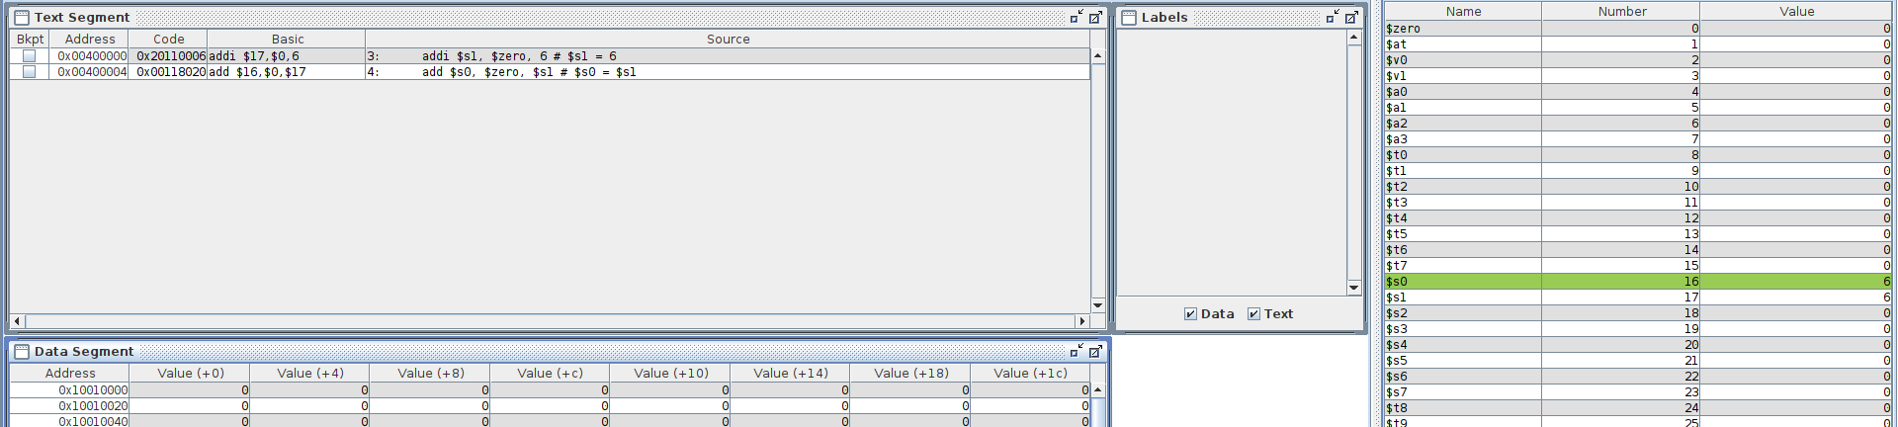

c, not $s0, $s1
*Code:
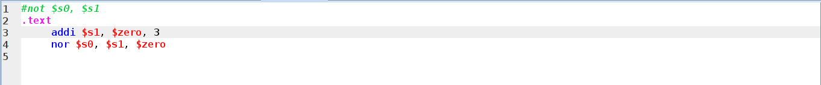
*Kết quả chạy:
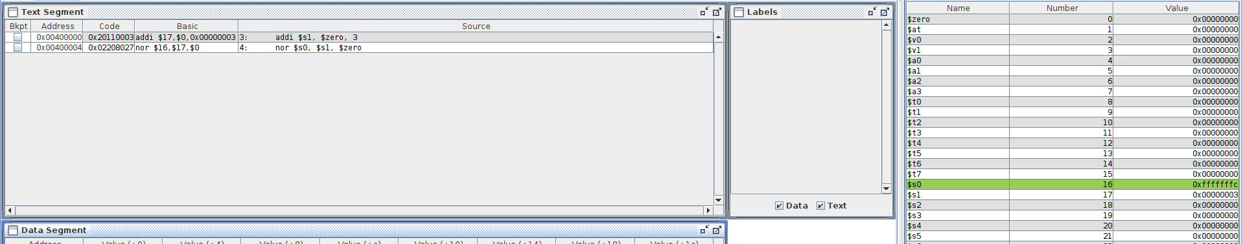
d, ble $s1, $s2, label
*Code:
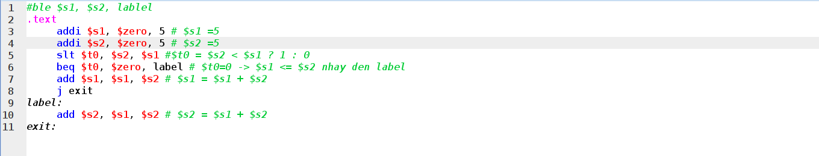
*Kết quả chạy:
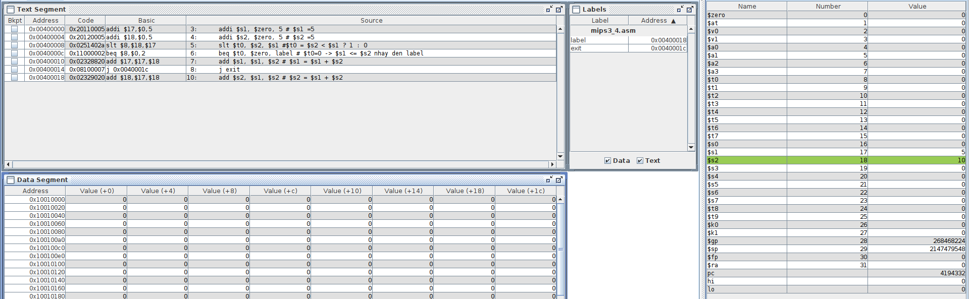

Bài 4:
-TH1: Cộng hai số khác dấu
*Code:
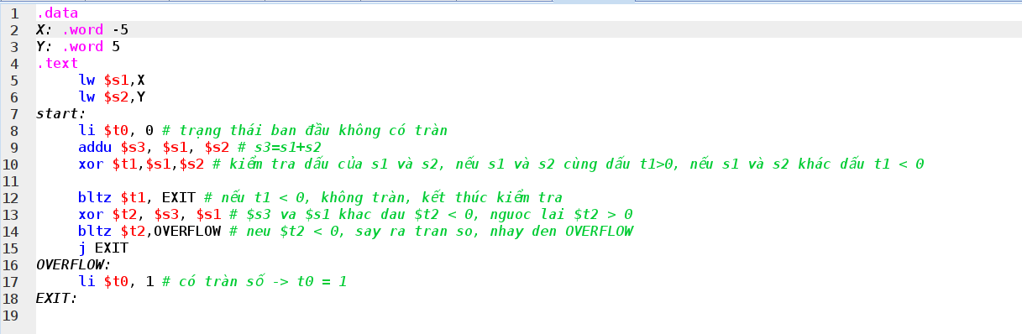
*Kết quả chạy:
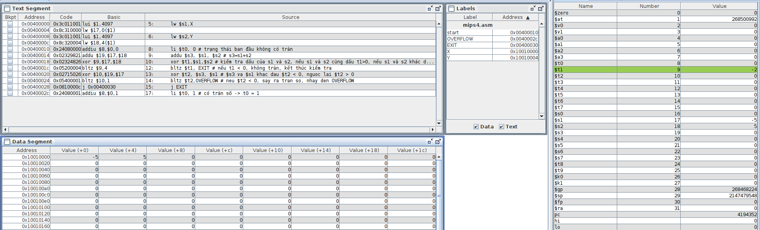

-TH2: Cộng hai số dương không tràn số
*Code:
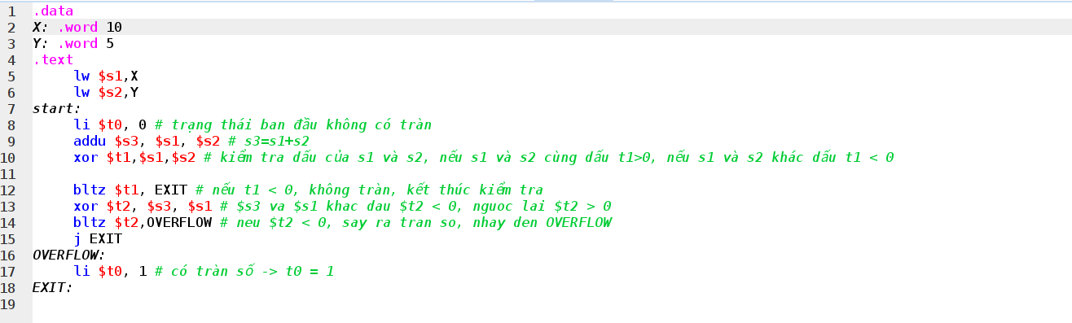
*Kết quả chạy:
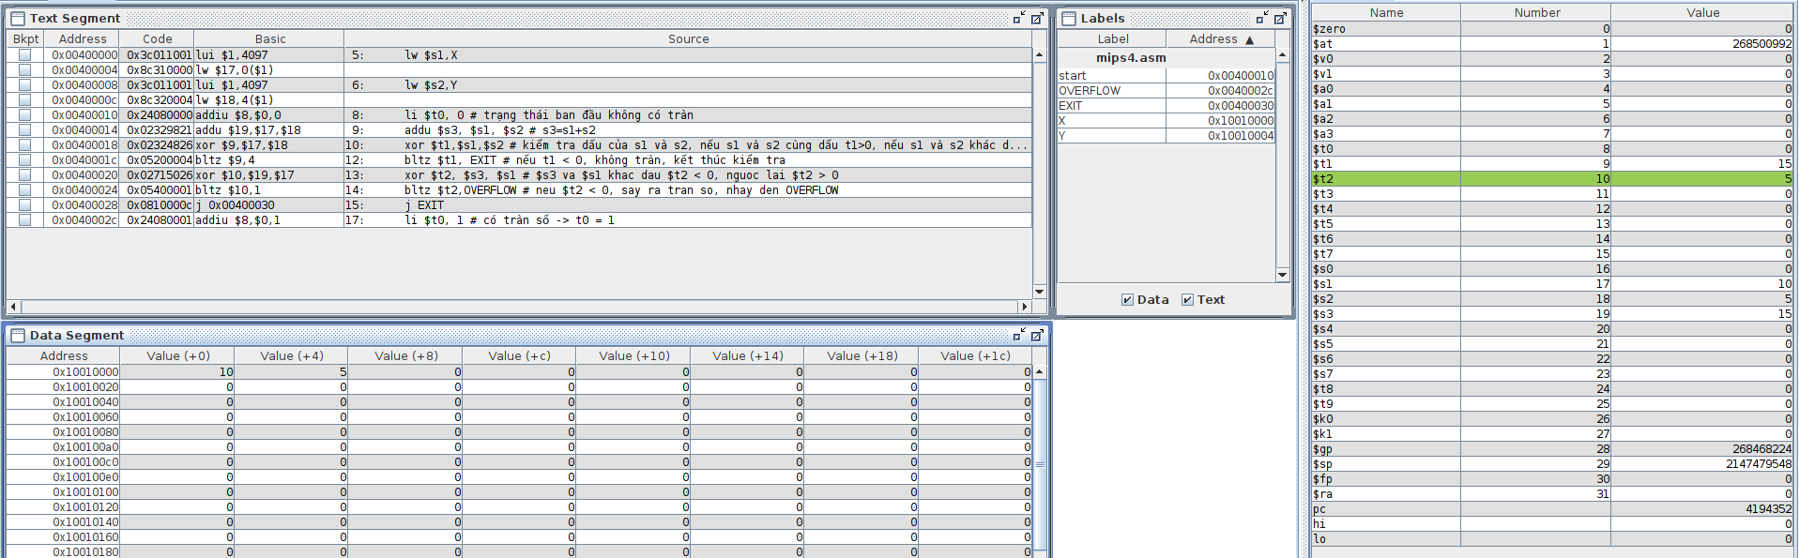

-TH3: Cộng hai số dương có tràn số
*Code:
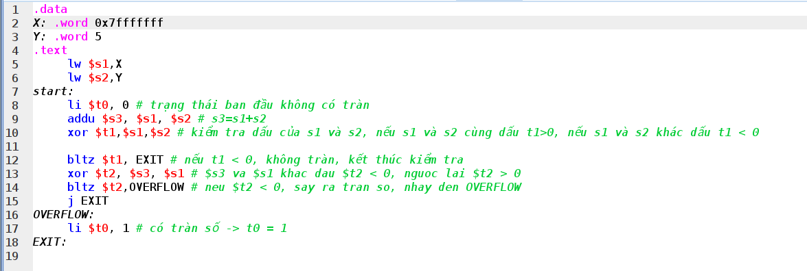
*Kết quả chạy:
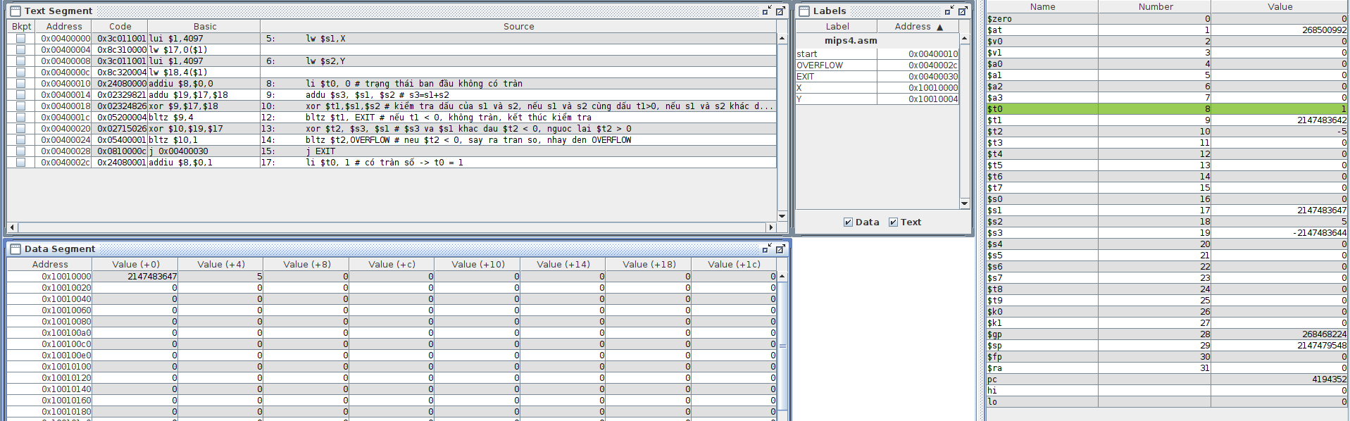

-TH4: Cộng hai số âm không tràn số
*Code:
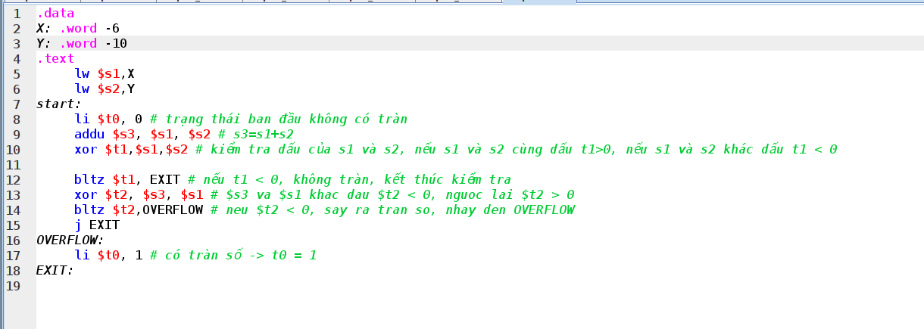
*Kết quả chạy:
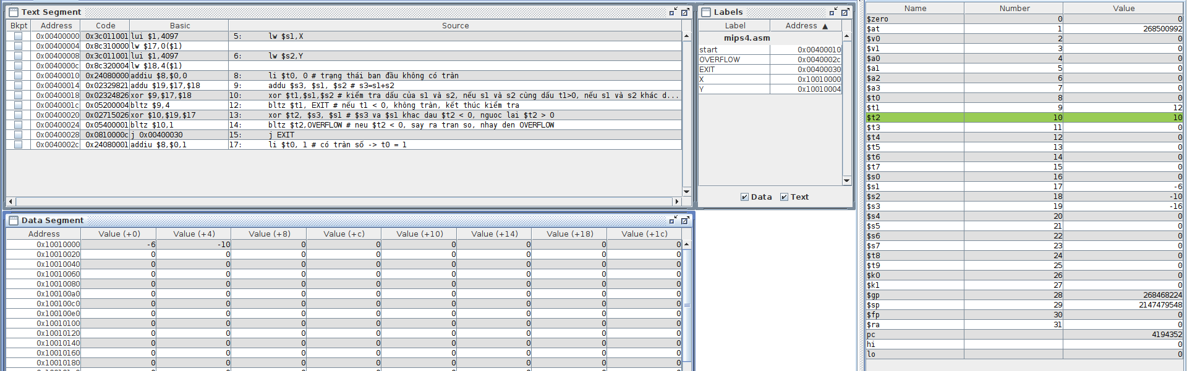

-TH5: Cộng hai số âm có tràn số
*Code:
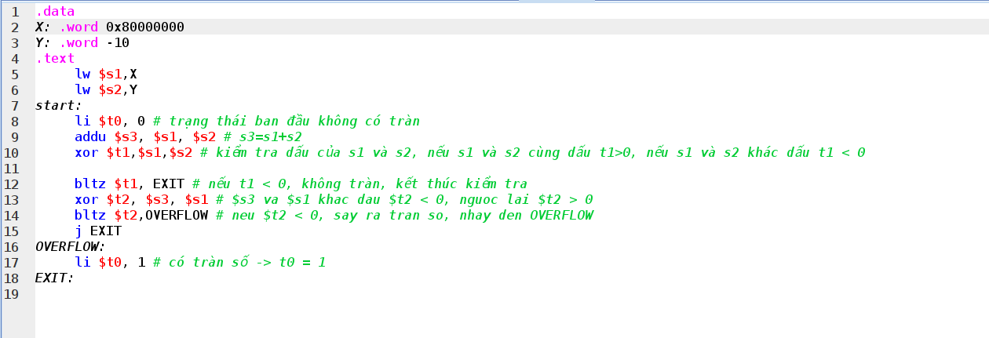
*Kết quả chạy:
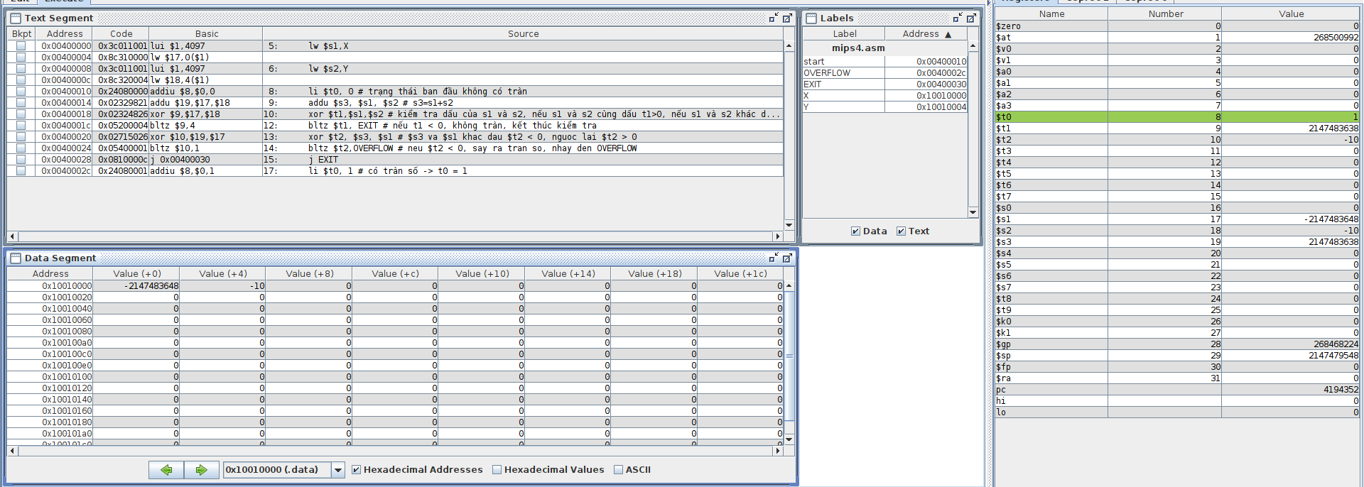

Bài 5:
*Code:
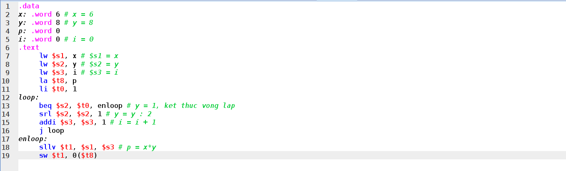
*Kết quả chạy:
